План-конспект урока русского языка в 6 классе по теме: "Собирательные имена числительные"
Учитель: Кемко Д.И.
Тема: Собирательные имена числительные.
Класс: 6
Тип урока: комбинированный.
Цель урока: познакомить учащихся с разрядом собирательные числительные; научить правильно употреблять собирательные числительные в речи.
Задачи:
Обучающий аспект: обучать умению правильно согласовывать собирательные числительные с именами существительными
Развивающий аспект: развивать орфографическую зоркость; развивать умение правильно определять разряд числительных
Воспитательный аспект: воспитывать чувство ответственности за выполняемую работу; воспитывать нравственный потенциал учащихся
Ход урока
1. Организационный момент
(Учитель психологически готовит учащихся к предстоящему общению на уроке, создает эмоциональный настрой, организовывает работу класса. Ожидаемый результат: готовность учащихся к уроку)
- Здравствуйте, ребята! Сегодня я хочу начать урок с рассказа одной притчи.
...Однажды мудрец решил подвергнуть испытанию своих учеников и повёл их в сад, в углу которого была дверь с огромным замком. "Тот, кто откроет дверь, будет назван умнейшим". Один за другим пытались они открыть дверь и, не добившись успеха, отходили. Но один ученик внимательно осмотрел дверь, навалился на нее плечом, толкнул и - о, чудо! - она стала поддаваться, и раскрылась. Тогда мудрец сказал: "Ты станешь умнейшим, потому что полагаешься не только на то, что видишь и слышишь, но и веришь в свои силы".
- Ребята, я очень хочу, чтобы на этом уроке каждый из вас поверил в свои силы и тогда вы сможете "открыть любую дверь" в науку русского языка.
Давайте создадим позитивный настрой на нашем уроке. Улыбнитесь друг другу и передайте теплоту ваших сердец!
2. Актуализация знаний
- Сегодня мы продолжим путешествие по стране Числительных, открывая для себя новое, интересное и полезное в этой части речи.
Давайте побудем учёными и выдвинем предположения по одной проблеме: что было бы, если бы из нашей речи исчезли все числительные?
-Приведите конкретные примеры, когда отсутствие числительных коснулось бы лично вас: где и когда такое могло быть и к чему привело бы?
Да, числа и цифры – это удивительные понятия.
Цифры окружают нас всюду. На каждом уроке в школе вы с ними встречаетесь: на географии, математике, даже на физкультуре мы пытаемся их догнать. Мы привыкли их видеть в магазинах, слышать о них по телевидению и радио. И тому, кто не умеет видеть за ними реальные факты, цифры могут показаться пустыми, ненужными знаками. Однако это не так.
3. Фронтальный опрос (д/з письменно у доски 2 учащихся):
Прежде чем отправиться в путь на поиски новых знаний, проверим, готовы ли мы.
- Что мы называем именем числительным?
(Имя числительное - самостоятельная часть речи, которая обозначает число, количество и порядок предметов. Отвечает на вопросы: сколько? который?)
- Какие имена числительные бывают по составу? (Простые, сложные, составные)
- А какие разряды числительных мы знаем по значению? (Количественные, собирательные, порядковые)
- С каким разрядом числительных по значению мы уже познакомились? (Количественные). Что такое количественные числительные? (Числительные, которые обозначают число или количество и отвечают на вопрос сколько?).
- Какие грамматические особенности имеют количественные числительные? (Изменяются по падежам, не имеют по рода (кроме один, два), числа (кроме один).
4. Проверка домашнего задания.
Упр. 463
(Из) трехсот пятидесяти граммов (Р.п.), двухсот пятидесяти граммов (Р.п.), двухсот граммов (Р.п.), двух яиц (Р.п.), двумястами граммами (Т.п.), одним стаканом (Т.п.), двумястами пятьюдесятью граммами (Т.п.), тремястами пятьюдесятью граммами (Т.п.), двумя стаканами (Т.п.), одну ложку (В.п.), двумстам пятидесяти граммам (Д.п.), сто пятьдесят граммов (Р.п.), ста пятью десятью граммами (Т.п.).
5. Постановка цели и задач урока.
- Ребята, давайте посмотрим на доску и определим тему сегодняшнего урока.
- На протяжении занятия мы постараемся ответить на несколько вопросов. Как вы думаете, какие это вопросы?
1. Что обозначают собирательные числительные? Как они образуются?
2. С какими именами существительными сочетаются собирательные числительные?
3. В чем особенность употребления числительных оба, обе?
На эти вопросы мы с вами ответим в течение урока.
6. Изучение новой темы.
Запись в тетрадь даты и темы урока: Собирательные имена числительные.
дна голова - хорошо, а две – лучше.
Семь раз отмерь, один раз отрежь.
Двое пашут, а семеро руками машут.
дна голова - хорошо, а две – лучше.
Семь раз отмерь, один раз отрежь.
Двое пашут, а семеро руками машут.
- Посмотрите, пожалуйста, на доску. Перед вами записаны пословицы. В какой из них присутствуют числительные, которые обозначают несколько предметов как одно целое? То есть, собирательные числительные.
Одна голова - хорошо, а две – лучше.
Семь раз отмерь, один раз отрежь.
Двое пашут, а семеро руками машут.
– Собирательные числительные выражают только количество от двух до десяти. Поэтому при указании на число более десяти лиц мужского пола, детёнышей животных следует употреблять количественные числительные (двенадцать друзей, сорок пять медвежат.) Обратите внимание на эти числительные в пословице. С помощью какой морфемы они образуются? (Суффиксы -ер- и -ой- участвуют в образовании собирательных числительных.)
- Теперь я хочу предложить вам разобраться в одной проблемной ситуации, в которой вполне мог бы оказаться любой из вас. Если сможете решить эту проблему, то ответите на второй вопрос.
Учитель знакомит учащихся с ситуацией.
Одному мальчику уже давно нравилась девочка из класса. Так нравилась, что на каждой перемене он всегда был неподалёку от неё. Но подойти, заговорить с ней он не мог: она всегда была в окружении подруг. И вот идёт он как-то по коридору, а навстречу ему идёт она. И тоже одна. Поравнялась она с ним и спрашивает: “Что это ты в одиночестве? Вас же всегда четверо друзей-неразлучников?” Мальчик не ожидал, что девочка с ним заговорит, смутился, но довольно браво ответил: “Ты тоже одна, а вас всегда пятеро подруг”. Но что такое? Она вдруг нахмурилась и чётко произнесла: “Грамотей!” После чего она резко повернулась и ушла. А он с растерянным видом остался стоять один.
- Как вы считаете, что произошло? Почему девочка, назвав мальчика грамотеем, ушла?
- Что значит слово “грамотей”? (Слово в данном случае имеет ироничную окраску).
- А вы знаете, с какими существительными могут сочетаться собирательные числительные? Да, дети, вы же ещё не знаете этого, я вам помогу. В уголках ваших парт лежат таблички, посмотрите на них и попробуйте ответить на этот вопрос.
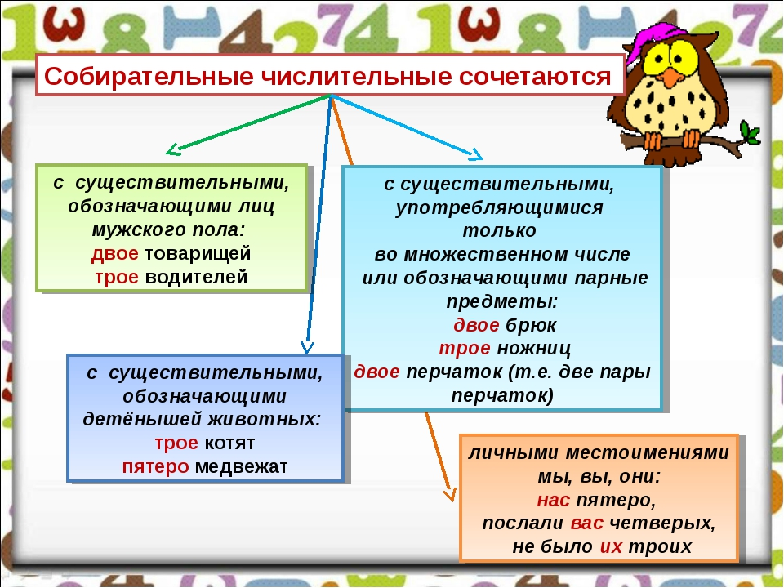
можно сказать два ученика и двое учеников (оба варианта равноправны).
Но нужно говорить две ученицы (двое учениц — неправильно).
Обратите внимание! Можно сказать два ученика и двое учеников (оба варианта равноправны). Но нужно говорить две ученицы (двое учениц — неправильно). + правило из учебного пособия на с. 206
Пользуясь данными таблицами, выполним упражнение 468. (Один учащийся выполняет на закрытой доске, для него назначается проверяющий.)
Два друга, две подружки, двое друзей, семеро волчат, три цыпленка, шестеро суток, трое ворот.
7. Физкультминутка

Потрудились – отдохнем.
Встанем, глубоко вздохнем.
Руки в стороны, вперед,
Влево, вправо поворот.
Три наклона, прямо встать,
Руки вниз и вверх поднять.
Руки плавно опустили,
Всем улыбки подарили.

8. Закрепление изученного материала.
– Какие еще собирательные числительные есть в русском языке? (Оба, обе)
- Сейчас мы попробуем просклонять словосочетания с данными числительными. Для этого мы воспользуемся таблицей из упражнения 469 и сделаем вывод: с какими существительными сочетаются собирательные числительные оба, обе.
И.п. оба глаза, оба колена, обе руки.
Р.п. обоих глаз, обоих колен, обеих рук.
Д.п. обоим глазам, обоим коленям, обеим рукам.
В.п. оба глаза, оба колена, обе руки.
Т.п. обоими глазами, обоими коленями, обеими руками.
П.п. (об) обоих глазах, обоих коленях, обеих руках.
Вывод: Числительное оба сочетается с существительными мужского и среднего рода и имеет основу “обо”, а числительное “обе” с существительными женского рода.
9. Домашнее задание
§ 62, упр. 471.
10. Рефлексия, выставление отметок
– Что нового вы сегодня узнали на уроке?
– Давайте еще раз вернемся к вопросам и ответим на них:
1. Что обозначают собирательные числительные? (собирательные числительные обозначают количество предметов как целое) Как они образуются? (от количественных числительный при помощи суффиксов –ер-, -ой-).
2. С какими именами существительными сочетаются собирательные числительные? (с существительными, которые называют лиц мужского пола,…..)
4. В чем особенность употребления числительных обе-оба?
Резерв.
Задание 1. Выберите и подчеркните нужную форму
а) (Шесть – шестеро) друзей учатся на курсах.
б) У (обоих – обеих) сестер одинаковые платья.
в) Недоставало (трех – троих) ножей.
г) (Двое – две) лошади скакали во весь опор.
д) Город расположен по (обоим – обеим) берегам реки.
е) (Семь – семеро) бед – один ответ.

